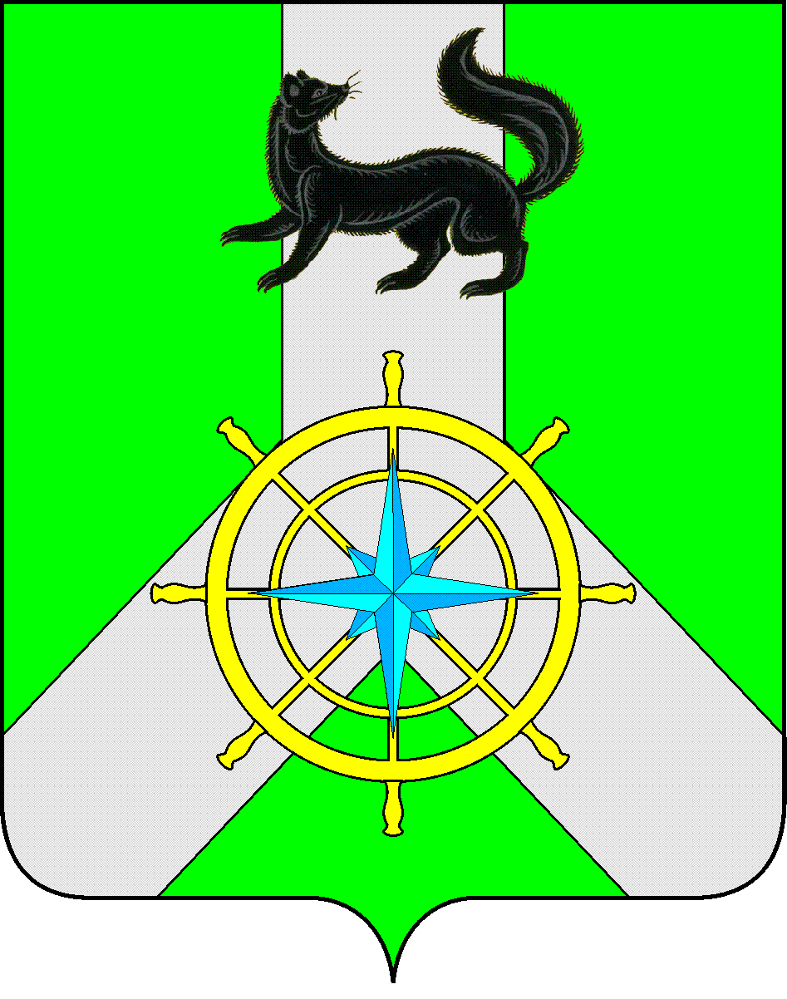
Р О С С И Й С К А Я Ф Е Д Е Р А Ц И Я
И Р К У Т С К А Я О Б Л А С Т Ь
К И Р Е Н С К И Й М У Н И Ц И П А Л Ь Н Ы Й Р А Й О Н
Д У М А
РЕШЕНИЕ №315/6
30 мая 2018 г. | г. Киренск

Об информации об отчете об исполнении бюджета муниципального образования Киренский район за 1 квартал 2018 года

Заслушав информацию администрации Киренского муниципального района об исполнении бюджета муниципального образования Киренский район за 1 квартал 2018 года, руководствуясь ст.25, 54 Устава муниципального образования Киренский район,

ДУМА РЕШИЛА:

- Информацию об отчете об исполнении бюджета муниципального образования Киренский район за 1 квартал 2018 года принять к сведению.
- Решение подлежит размещению на официальном сайте администрации Киренского муниципального района www.kirenskrn.irkobl.ru в разделе «Дума Киренского района».
- Решение вступает в силу с момента подписания.

Председатель Думы
Киренского муниципального района Д.М. Ткаченко

